A5 Jaarverslag 2021

Bestuurssamenstelling:
Voorzitter, in feite tot 1 september 2021 Willem Swart
Vice-voorzitter vanaf 1 september 2021 Marianne van Mansom
Secretaris Charles Houx
Penningmeester Clara Lamein
Lid, coördinatie programmacommissie Marianne van Mansom
Ad interim bestuurslid vanaf 14 juli 2021 Carlo Ensing

Inleiding
2021 was het tweede jaar op rij, dat de vereniging beperkt kon functioneren vanwege de Corona-pandemie. Met name ten aanzien van de groepsbijeenkomsten als ALV, de lezingen en excursies werkte dit zeer beperkend.

De praktische werkgroepen hebben redelijk kunnen functioneren. En ja, de nieuwsbrief bleef elke maand weer komen.

De zomer verloopt goed, maar vanaf oktober zijn er weer beperkingen. De nieuwe Omikron-variant van het virus blijkt zeer besmettelijk en op 27 november 2021 gaat een avondlockdown in. De maatregelen zullen blijven gelden tot – in ieder geval – begin januari 2022. De geplande bijeenkomst van bestuur met de natuurgidsen in december kon daardoor niet doorgaan.

Bestuursvergaderingen
Het bestuur is 5 keer bijeen geweest.
De werkzaamheden bestonden onder andere uit:
- Behandeling ingekomen stukken
- Accepteren van nieuwe leden
- Bewaken financiën
- Activiteiten van werkgroepen bespreken
- Uitvoeren privacy-beleid en beleid veilig IVN (VOG en vertrouwenspersoon)
- De externe contacten met de IVN-regio Noord, gemeente Aa en Hunze en andere afdelingen.
- Voorbereiding ons jubileumjaar 2022, 70 jaar.
De externe communicatie werd in 2021 verzorgd vier leden: Marianne van Mansom doet de Schakel, en samen met Geert Koster verzorgt zij de inhoud van de website, Bert Hof is webmaster en Henny Leijtens is redacteur van onze digitale nieuwsbrief.

Vragen, die bij het bestuur binnen komen en niet door haar kunnen worden beantwoord, worden doorgaans naar de coördinator van een werkgroep doorgestuurd. De IVN Regiodag van maart is vervallen en die in oktober is digitaal gehouden, maar niet door ons bestuur bijgewoond.

Bijzondere zaken in dit jaar
Marga Hospers heeft de opleiding tot natuurgids (NGO) afgerond, hetgeen in de Coronaperiode met al haar beperkingen geen sinecure is. Met enkele mede cursisten heeft zij een website gemaakt met fiets – en wandelroutes.
Nico Lamein heeft een bijdrage geleverd aan de inrichting van de tuin rond de bibliotheek in Gieten.
Daarnaast heeft de werkgroep terreinbeheer onder leiding van Lambertus Slatius en Nico Lamein de wandelroutepaaltjes in het Zwanemeer vernieuwd.
Willem Swart heeft 1 september 2021 zijn voorzitterschap opgezegd.
Charles Houx was betrokken bij de samenstelling van de nieuwe digitale dorpswandeling in Eext en heeft ervoor gezorgd, dat er een natuurmoment in zit.
In oktober maakten enkele leden gebruik van de mogelijkheid om een ‘Tiny House’ te bezichtigen. Daartoe was IVN speciaal uitgenodigd om kennis te nemen van dit duurzame gebouwtje.

Ledenbestand
Op 31 december 2021 had de afdeling in totaal 123 leden en donateurs:
- Leden 70
- Huisleden 21
- Jeugdleden 2
- ‘Amsterdam’ leden 15
- Gastleden 1
- Donateurs 14
In 2021 is ons erelid Gerrie Krans overleden. Hij kampte al enige tijd met zijn gezondheid.
Er kwamen zes nieuwe leden bij onze afdeling en 8 leden hebben opgezegd. Vier zijn vanwege verhuizing naar een andere afdeling overgegaan. Ten opzichte van 31 december 2020 hebben we 7 leden en donateurs minder.
Een gast-lid is bij twee afdelingen lid; gewoon lid bij een andere afdeling en gast-lid bij ons.

IVN Nederland:
De Drentse afdelingen werden in de Landelijke Raad – voor het derde jaar achtereen - vertegenwoordigd door Bert van der Pol van de afdeling Roden. Hij heeft in september 2021 zijn functie neergelegd en er wordt een opvolger gezocht. Elk lid kan zich daarvoor beschikbaar stellen.

Dit jaar functioneren beroepskrachten en vrijwilligers binnen één vereniging. Dat heeft onder andere tot gevolg, dat we als vrijwilligers meer bij het beleid worden betrokken. Zo was het mogelijk om zaken in te brengen voor de Meerjarenvisie 2021-2025, die vervolgens in november 2021 in concept beschikbaar kwam. Daarbij kwam ook het Jaarplan 2022.

Dat is ook voor ons als bestuur even wennen, maar de mogelijkheid hebben om mee te denken is ook veel waard.

IVN Regio:
Op 27 maart 2021 is een digitale Regiobijeenkomst geweest, waaraan onze afdeling niet heeft deelgenomen.
Tijdens de najaarsbijeenkomst op 18 september 2021 is de ochtend besteed aan het bestuurlijk overleg. Namens het bestuur namen Charles en Carlo hieraan deel. Daarna volgde een uiteenzetting over het Nationaal Park Drentsche Aa door André Brasse. Na de lunch hebben we een wandeling gemaakt vanaf Café De Aanleg bij Deurze richting Tumulibos en terug. Vanwege de pandemie waren deze keer geen gewone leden uitgenodigd.

Werkgroepen
De programmacommissie
De geplande lezingen en excursies zijn grotendeels vervallen: corona gooide weer roet in het eten.

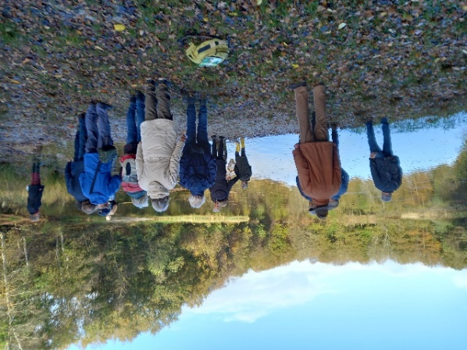
In oktober lukte het wel: op 14 oktober een lezing over mossen door Hans Colpa. Miniplantjes waar je over heen loopt of al wandelend ziet. Kijk je beter, dan zie je een enorme verscheidenheid: in de lezing veel prachtige foto’s en uitleg over levenscyclus, voortplanting en ecologie. 9 leden van IVN Aa en Hunze waren aanwezig, 2 leden van Borger Odoorn, die de lezing op onze website hadden gespot en 1 deelnemer, die het bericht in de Schakel had gelezen. Totaal 13.

Aansluitend de excursie op zaterdag 16 oktober in het Stormbos bij Buinen. Daar hebben we de biotopen bekeken, juist in stormbos veel variatie. 7 deelnemers, waarvan 1 toen nog geen lid.
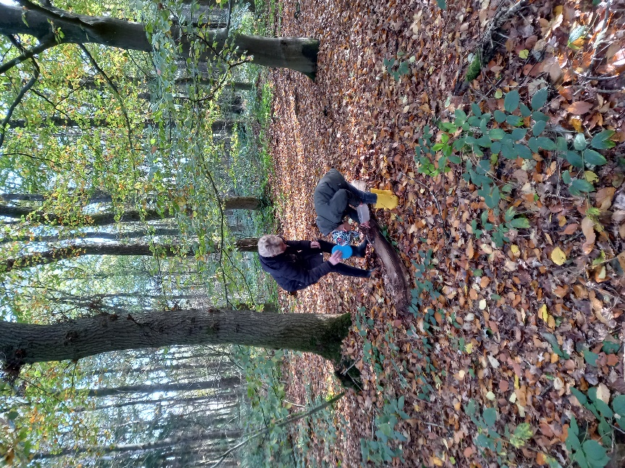
Op donderdag 4 november was de lezing: ‘De schoonheid van slakken’ door Jaap de Boer. Zijn belofte was dat de afkeer van slakken afneemt, als je er meer van weet. Dat is gelukt: ze zijn de eerste beestjes, die in de evolutie van zee op het land kropen. Met schitterende foto’s van diverse slakken, informatie over het paargedrag enz. kwamen aan bod. 15 deelnemers, 12 eigen IVN-leden, ook hier weer de twee leden van Borger/Odoorn en 1 deelnemer, die het in De schakel had gezien.

Op zondag 7 november op zoek naar slakken in het Zwanemeer: we gingen zelf wroeten en zoeken. De met uitgestorven bedreigde slak – die mogelijk zich hier nog zou begeven - heeft zich niet vertoond, helaas. Jaap had een collega slakkendeskundige mee, verder 16 deelnemers, waaronder de 2 leden van Borger/Odoorn.
Een héél jonge deskundige maakte veel indruk!!
Marianne van Mansom

Nieuwsbrief
De nieuwsbrief is in 2021 1x per maand naar alle leden verstuurd met uitzondering van de maand juli. Door de corona-maatregelen waren de clubactiviteiten niet het hoofdonderwerp, maar lag het accent meer op natuureducatie, al dan niet online.
Gezocht is steeds naar onderwerpen uit diverse natuurhoeken en als toetje een verrassend element.
Alle leden hebbende brief geaccepteerd, velen klikten op een of meerdere onderwerpen.

Henny Leijtens

Biodiversiteit
De werkgroep is vanwege de Corona-beperkingen in 2021 niet actief geweest.

Jeugd
Er zijn in 2021 geen specifieke jeugdactiviteiten geweest. Wel zijn de schoolkinderen bediend door IVN Onderwijs Drenthe, onze professionele collega’s.

Educatie
In 2021 is er door de afdeling geen cursus georganiseerd.

Akkervogels
Weide- en akkervogels vormen samen de groep boerenlandvogels. Doordat het meeste weiland vroeg wordt geïnjecteerd en het gras gemaaid, zoeken we niet op weiland naar nesten. De meeste nesten vinden we op percelen met aardappels, bieten en mais.
Het voorjaar was koud en nat. Vooral de aardappels en de mais waren een paar weken te laat. We hadden niet veel vertrouwen in een goed resultaat, maar dat viel uiteindelijk nog mee. We vonden 83 kievitsnesten (33 vorig jaar) en 1 scholekster (vorig jaar 8). De coronaproblemen hadden ook invloed op de zoek resultaten, zodat je deze getallen niet goed kunt vergelijken. Wel is de afname van de scholeksters opvallend. Die schijnen de laatste tijd meer op grinddaken op industrieterreinen te broeden. Als dat hier ook zo is, hoeven we daar geen stokjes bij te zetten.
De predatie viel dit jaar mee en er zijn dus veel nesten uitgekomen. We hopen dat we door de nesten te markeren en zo de boeren te helpen de nesten te vermijden de vogelstand op peil te houden.
Jan Oosterveen

Natuurwerkdagen 2021
De coranacrisis heeft niet zoveel impact gehad op het werken in de natuur in vergelijking met vorig jaar. In de periode dat we aan het werk zijn geweest hadden we geen last van een beperkte groepsgrootte. In het voorjaar zijn we bezig geweest in het Zwanemeer en op het Vlinderkamp. In het najaar zijn we op Jonkerheide begonnen op de dag dat de Landelijke Natuurwerkdag werd gehouden.

Jonkersheide
We zijn dit jaar totaal vier keer aan het werk geweest op Jonkersheide. 6 November was onze eerste werkmiddag. Daarna zijn we nog drie keer een middag aan het werk geweest. De opslag op het heideterrein langs het pad tegenover het zandgat is verwijderd. Boompjes zoals lijsterbes, vuilboom en dergelijke, die ruimte nodig hebben om normaal op te groeien bleven staan om diversiteit aan te brengen. Voor de organisatie is het prettig dat we kunnen uitgaan van een minimale groepsgrootte van 6 personen oplopend tot 10 personen.

Vlinderkamp
Op het vlinderkamp hebben we met een groep de voor de hand liggende werkzaamheden gedaan. In augustus is er gemaaid en gesnoeid. 30% Van het terrein blijft onaangeroerd. Dit om voldoende ruimte over te houden voor dieren en insecten om in of onder weg te kruipen gedurende de herfst- en winterperiode.
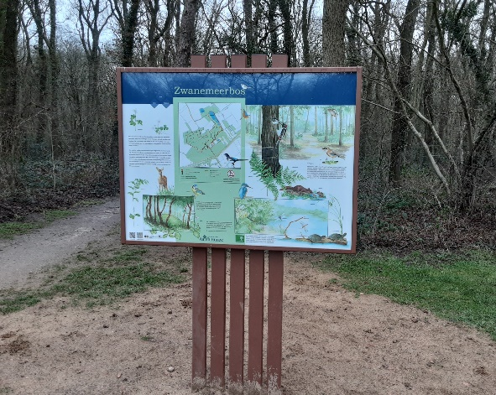
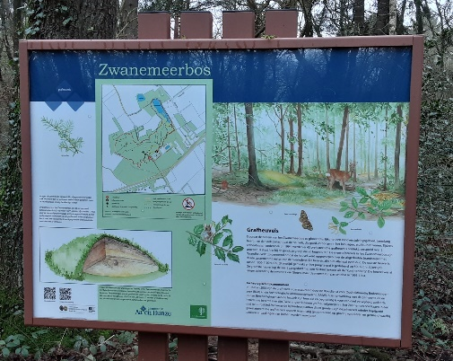
Zwanemeer
In februari hebben we de gemeente Aa en Hunze benaderd met een voorstel dat we als IVN natuurwerkgroep de wandelroutes in het Zwanemeer wel wilden opknappen. De routes zijn in de zestiger jaren van de vorige eeuw uitgezet. De tand des tijds heeft behoorlijk invloed op de paaltjes gehad. Veel waren verdwenen en/of verrot.
Op ons aanbod kwam snel antwoord, de gemeente wilde hiervan graag gebruik maken. Nadat de papieren versie van de oude routes waren opgedoken, zijn we gaan controleren om te inventariseren wat we aan materiaal nodig hadden. De palen werden gehaald bij gemeentewerken en na twee middagen verven konden ze worden geplaatst. Met een behoorlijke groep hebben we in twee middagen de palen ingegraven. Het laatste werk was om de paden te ontdoen van overhangende de takken en bramen ed. die de paden versmalden.
In dezelfde periode dat we als IVN aan werk waren heeft Emo Verdoes (gemeente Aa en Hunze) zaken geregeld om een informatiepaneel te laten ontwerpen en te maken. In de ontwerpfase hebben we onze inbreng gehad over tekst en afbeeldingen. De panelen zijn half december geplaatst bij het zwembad (beginpunt) en de grafheuvel die je langs de rode route ziet. Daarnaast zijn op meerdere plaatsen langs de routes bankjes geplaatst.
Nu kunnen de mensen de gele route van een 1/2 uur lopen in het oostelijk deel van het bos. De rode route van een 1 uur loopt via het zandgat in het oostelijk deel van het bos naar het westelijk deel. Meerdere grafheuvels en de oude markegrens van Gieten en Eext worden gepasseerd. Onder regie van camping Zwanemeer is in april een kabouterroute uitgezet.
Nico Lamein en Lambertus Slatius

Vlinders
Over het algemeen genomen was 2021 geen bijzonder vlinderjaar. Gedurende de zomer vloog er nogal wat minder. Veel mensen zullen denken dat het wel meeviel, maar zij worden beïnvloed door de positieve uitschieter tijdens de maand september. In het najaar vlogen er in verhouding veel atalanta’s en dagpauwogen. De vlinderstruik was soms overladen. Gelukkig zaten daar ook kleine vos en distelvlinder tussen, al viel het aantal niet mee. Het grote aantal dagpauwogen wordt toegeschreven aan het feit dat de afgelopen zomer iets natter was dan de jaren ervoor. Zo was de derde generatie dagpauwogen aanzienlijk groter. Voor de duidelijkheid, ten aanzien van de grafiek hieronder vallen de genoemde vlinders onder de tuinvlinders. Bij andere soorten is de invloed van de droge jaren 2019 en 2020 duidelijk zichtbaar. Hun negatieve verval is zichtbaar bij het landkaartje en gehakkelde aurelia.
In het algemeen kun je stellen dat de duin- en heivlinders de grootste klappen hebben gehad. Wij hebben dat zelf ook gemerkt op Drouwenerzand. Hadden we in goeie jaren regelmatig 8-10 vlinders. Dit jaar hadden we net als vorig jaar slechts 1 vlinder. Onderstaand figuur laat duidelijk zien dat de afname van vlinders doorzet. De Vlinderstichting heeft het over een hopeloos geheel. Zij schrijven dit vooral toe aan de stikstofdepositie. Bij het gentiaanblauwtje (natte heide) blijkt ook een neergaande lijn bezig te zijn. Bij ons is dat enigszins bezig als we kijken naar het aantal eitjes dat dit jaar is afgezet.

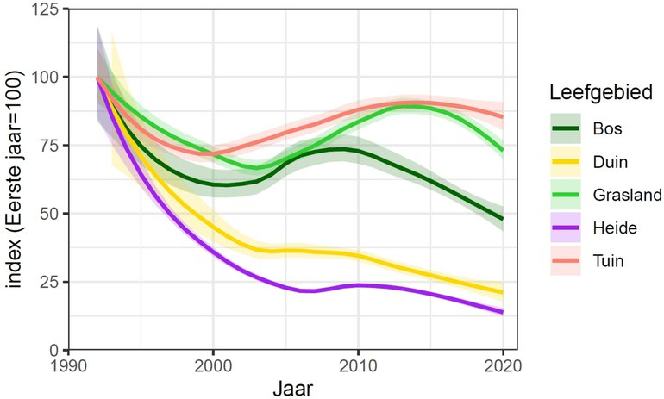

Indicatie van Nederlandse dagvlinders per leefgebied 1992-2020 (Bron: meetnet vlinders)

Bij de vlinders die aan het bos gebonden zijn zien we dat een daling van een paar jaar geleden nog niet tot stilstand is gekomen. De eikenpage, die we op het Drouwenerzand regelmatig zagen vliegen, handhaaft zich. Het aantal is niet overdreven met een paar stuks. Het - in het algemeen in heel Nederland voorkomende - bont zandoogje was ook minder talrijk. Hetzelfde geldt voor het boomblauwtje welke we tegenwoordig ook in onze tuinen zien vliegen.
Over de grasvlinders is de Vlinderstichting redelijk tevreden. Het is hier plus of min per bepaalde soorten. Mijn eigen waarnemingen lopen hieraan parallel. Zo heb ik op meerdere locaties het oranje zandoogje vaker gezien. Het bruin zandoogje, oranjetip en het hooibeestje waren iets minder in aantal. Het verslag kan ik positief eindigen. Op het Eexterveld kwamen op verschillende plekken de zwartsprietdikkopjes voor. Eenmaal werd een bontdikkopje waargenomen.

Lambertus Slatius

Gentiaanblauwtjes
Het afgelopen jaar 2021 hebben de vlinders redelijk gevlogen. De aantallen wijken enigszins af in vergelijking met voorgaande jaren. De verschillen in het aantal stengels en het aantal afgezette eitjes zijn vergeleken met 2020 erg groot. De vraag die je al snel stelt is: hebben we hier te maken met het veranderende warmere weer of heeft de hoogte van het gras en de opslag van wilgen/berken in de omgeving invloed. Want het leefgebied voor de klokjesgentiaan, de waardplant voor het gentiaanblauwtje, stelt nogal wat eisen aan zijn omgeving waar de bloem zich zal kunnen handhaven. Daarnaast zijn de mieren die de rupsen door de winter heen moeten helpen kritisch op het terrein en de weeromstandigheden.
Hun eisen zijn kort samengevat:
Het gentiaanblauwtje leeft in natte heide, vochtige heischrale graslanden en blauwgraslanden. In het gebied zijn open plekken aanwezig waar klokjesgentiaan groeit; gentianen die in een ruigere vegetatie groeien worden minder vaak gebruikt. Daarnaast is de soort afhankelijk van de aanwezigheid van waardmieren. De bossteekmier bouwt haar nest in hooggelegen en relatief droge, dichte en koele vegetaties. De moerassteekmier kiest juist lager gelegen, vochtige, open en warme plaatsen uit. (Wallis de Vries et al).
Het is echt afwachten in hoeverre de populatie gentiaanblauwtje standhoudt op het Eexterveld. Uit onderzoek van de Vlinderstichting blijkt dat de waardmieren op het terrein moerasteekmieren zijn. Uit onderzoek blijkt dat deze mier het moeilijker heeft in tijden van veranderde klimaatomstandigheden. Gebieden met de bossteekmier zijn beter af.

Ballooerveld |  | Noord |  |  | Zuid
 | 2021 | 2020 | 2019 | 2021 | 2020 | 2019
vlinders | nb | 2 | nb | nb | 2 | nb
stengels | 47 | 95 | 127 | 37 | 51 | 33
eitjes | 316 | 529 | 403 | 89 | 89 | 60

 | Eexterveld
 | 2021 | 2020 | 2019 | 2021 | 2020 | 2019 | 2021 | 2020 | 2019
 |  | plot | 3 |  | plot | 9+10 |  | plot | 11
vlinders | 8 | 6 | 2 | 0 | 0 | 0 | 16 | 19 | 21
stengels | 21 | 614 | 377 | 121 | 405 | 270 | 445 | 421 | 802
eitjes | 99 | 65 | 22 | 3 | 0 | 6 | 293 | 180 | 375

Informatiemiddag terreinonderhoud voor het gentiaanblauwtje
Donderdag 21 september hebben een aantal leden van de Natuurwerkgroep een voorlichtingsmiddag bijgewoond in Ruinen. Deze werd georganiseerd door Landschapsbeheer Drenthe. Zij willen als informatiepunt gaan dienen voor de verschillende werkgroepen die zich in Drenthe met beheer, terreinonderhoud ed. bezighouden. Er werd een voordracht gegeven door Michel Wallis de Vries van de Vlinderstichting over het beheer, de inrichting van het terrein en de invloed van klimaatverandering. Sheila Luijten, Science4Nature, gaf een uiteenzetting hoe de rups de winter doorkwam in het nest van de waardmieren. Zij gaf verder een inkijkje hoever ze waren om de feromonen, geurstoffen, te achterhalen die van groot belang zijn vanwege de relatie tussen rups en waardmieren. De middag werd afgesloten met een excursie op het Dwingelderveld waar de theorie in de praktijk werd getoond.

Lambertus Slatius
Valken – en uilenwerkgroep
Voorwoord
De meest bepalende factor voor de broedresultaten van 2021 was de winterse week in februari. De grote hoeveelheid stuifsneeuw en de nachtelijke temperaturen tot -15 C, betekenden de dood van vele kerkuilen en torenvalken. Ook de muizenstand, in 2020 al heel laag, werd een nieuwe slag toegebracht, en zou zich in de loop van het jaar niet echt herstellen.
In februari en maart kregen we (in heel Nederland) veel meldingen binnen van dode kerkuilen. Vaak als verkeersslachtoffer (te veel risico genomen), soms gewoon in een schuur broodmager omgevallen. Ook bij de eerste contrôles in het voorjaar vonden we geregeld dode uilen in en rondom de kasten.
Ook een aantal torenvalken moet in deze periode zijn omgekomen, gezien het aantal nestkasten dat later bezet raakte. Deze vogels hebben een betere schutkleur en omdat ze in verzwakte toestand vaak ergens wegkruipen, worden ze maar weinig teruggevonden.
Ook dit jaar hebben we weer een paar torenvalkkasten moeten vernieuwen, omdat de oude vernield waren door nijlganzen. Enkele kerkuilkasten zijn aangepast tegen steenmarterpredatie, door toevoeging van een “pijp” voor de vliegopening en dakbedekking van blik.

Kerkuilen

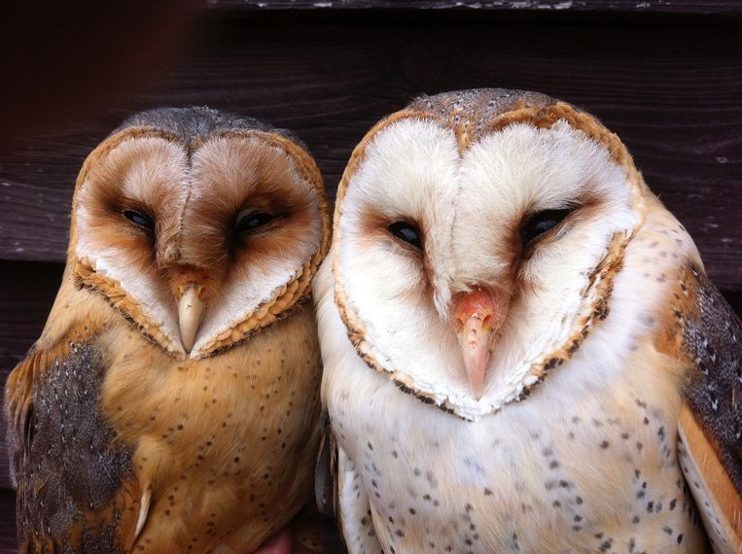
Omdat veel kerkuilen in februari van de honger omkwamen, bleven in het voorjaar veel van onze kasten leeg, of er was slechts één uil aanwezig. Deze “singles” gingen vaak zwerven, op zoek naar een nieuwe partner. Dit leidde tot nogal wat onrust in en rondom een aantal kasten. Als 2 vogels van hetzelfde geslacht elkaar tegenkomen, wordt het vechten.

Waar man en vrouw de winter allebei hadden overleefd, kon al redelijk snel, in april, tot broeden worden overgegaan. Waar uilen een nieuwe partner vonden in een ander gebied, moeten ze eerst de omgeving leren kennen om te weten waar ze de muizen moeten halen. Deze paren gingen dus later broeden, waardoor we tot begin oktober jongen hebben geringd. Tweede broedsels zijn dit jaar niet aangetroffen, wat ook iets zegt over de muizenstand.

Dit alles leidde tot 14 broedsels, niet eens de helft van de 29 van vorig jaar, en dat was al niet zo best. 5 van de 14 mislukten ook nog eens, waarvan zeker 3 door predatie door steenmarters.
Het gemiddeld aantal uitgevlogen jongen per niet-gepredeerde kast is best hoog: 4. Met de gepredeerde kasten erbij gerekend, zakt dit tot 2,6 jongen per kast, voor onze regio ongekend laag.

Met een totaal aantal van slechts 37 uitgevlogen jongen, kunnen we in 2022 geen spectaculaire stijging verwachten van het aantal bezette nestkasten. Zelfs niet als de muizenstand in het voorjaar torenhoog zou oplopen. Dat zou het broedresultaat per kast natuurlijk wel positief beïnvloeden.
Opmerkelijk: Annen (e.o.) produceerde dit jaar verreweg de meeste broedsels (6), met 15 uitgevlogen jongen. Vergelijk dat eens met Anloo (0), Gieterveen (1 mislukt), Anderen (1) of Eext (1). Zou de bijnaam van de bewoners van Annen er toch iets mee te maken hebben?

Kerkuilen

Kerkuil | Broedresultaat |  | 2021 | Broedresultaat
 | 1ste broedsel |  |  | 2de broedsel
kastnr. | ei / pul | uitgevlogen | dood |  |  | geringd
1 | 7 | 7 | 0 |  |  | 7
9 | 5 | 5 | 0 |  |  | 5
11 | 5 | 5 | 0 |  |  | 5
12 | 5 | 2 | 3 |  |  | 2
16 | 5 | 0 | 5 |  |  | 0
27 | 1 | 0 | 1 |  |  | 0
32 | 3 | 3 | 0 |  |  | 3
47 | 6 | 5 | 1 |  |  | 5
54 | 7 | 0 | 7 |  |  | 0
55 | 4 | 4 | 0 |  |  | 4
58 | 5 | 0 | 5 |  |  | 0
59 | 5 | 0 | 5 |  |  | 0
61 | 6 | 3 | 3 |  |  | 3
62 | 7 | 3 | 4 |  |  | 3
totaal | 71 | 37 | 34 |  |  | 37

Torenvalken

Torenvalk | Broedresultaat | 2021
kastnummer | ei | pul | geringd | uitgevlogen
1 | 5 | 5 | 5 | 5
2 | 4 | 3 | 3 | 3
5 | 3 | 3 | 3 | 3
12 | 4 | 4 | 2 | 2
13 | 5 | 4 | 3 | 4
14 | 3 | 1 | 1 | 1
19 | 5 | 5 | 5 | 5
20 | 4 | 3 | 3 | 3
totaal: | 33 | 28 | 25 | 26

Torenvalken
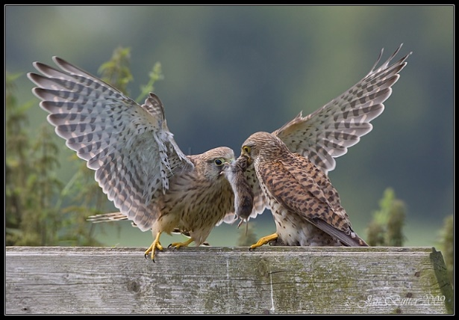
Ook bij de torenvalk waren de broedresultaten dit jaar dik in de min. De al genoemde winter sloeg een flink gat in de populatie, waardoor veel vogels op zoek moesten naar een nieuwe partner, met onrust tot gevolg. Bij mijn eigen kast zag ik van dichtbij hevige gevechten plaatsvinden, soms, met tussenposen, urenlang voortdurend. Het nam wel een maand voordat het echt rustig werd rondom de kast. Nieuwe bewoners moeten eerst hun jachtgebied verkennen om de beste muizenplekken te vinden. Pas daarna kan de eileg beginnen.
In maar 8 kasten werd gebroed, in 2020 nog in 12. Alle broedsels waren wel succesvol, er waren geen predaties. Maar ook de slechte muizenstand hielp niet mee: er waren niet eens legsels van 6 eieren, wat in andere jaren heel normaal is.
Vorig jaar vlogen 48 jongen uit, gemiddeld 4 per broedsel. In 2021 waren dat er maar 26, met een gemiddelde van 3,25 per kast.
Jannes Santing heeft 25 van de 26 jongen voor ons geringd. Die ene was nog te klein om te ringen, de ring gleed te gemakkelijk van het pootje, maar hij of zij is wel gewoon uitgevlogen!

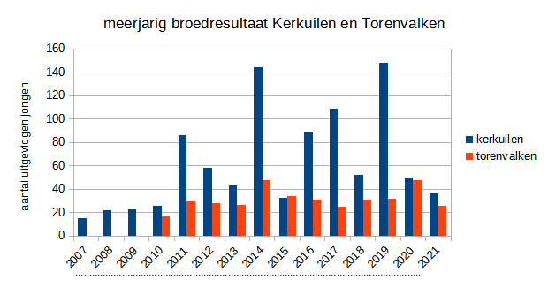

Steenuilen

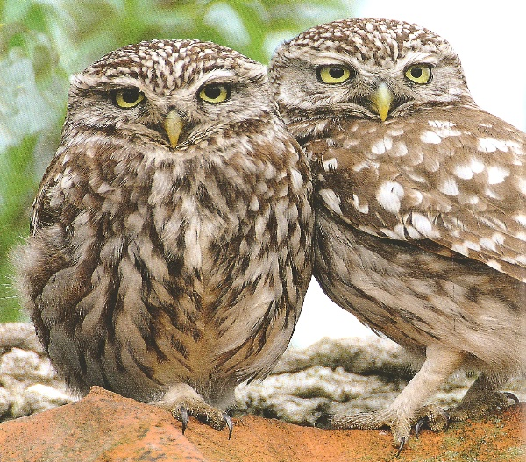
Het paartje in Gieterveen dat in 2018 en 2019 zeven jongen grootbracht, bleek dit jaar verhuisd te zijn naar een andere kast op hetzelfde terrein. Bij de eerste controle zagen we 3 jonge kuikens. Helaas waren ze verdwenen toen we ze later wilden ringen. Er waren geen duidelijke sporen van predatie, maar we vermoeden toch dat er een steenmarter of eekhoorn op bezoek is geweest. De kast is inmiddels vervangen door een nieuwer model.
Een paar dagen later kwam er een melding binnen uit Eexterveen. In een door hemzelf gebouwde en pas in maart geplaatste kast, vond de eigenaar 3 jonge steenuilen. Bij controle bleken de jongen al op uitvliegen te staan. Dezelfde middag nog kwam Jannes Santing ze ringen, samen met de hele familie: opa, oma, kinderen en kleinkinderen.

Dus gelukkig toch nog broedsucces dit jaar en bovendien waren beide ouderparen in het najaar nog steeds aanwezig.
Dit is voor ons aanleiding voor een volgende stap in het verbinden van de populatie in het veen en die in Anderen. We zoeken nu goede locaties in Eexterzandvoort en omgeving, om uitgevlogen, zwervende jongen een goede start te bieden.

Tot slot
Dank aan alle medewerkers:
van het IVN: Henk Aeilkema, John Beugeling, Geert Koster, Jan Huijghen.
Van de AnnerOelen: Walter Dussel, Jelmer Douma, Petra van Dijk, Johan Grüber, Jan Hoogstrate, Jeffrey Leever, Fabian Roossien, Mark Westerink, Maarten Westmaas.

Jos van der Meer.

Werkgroep Route-app
Nadat het bestuur had besloten om deze werkgroep op te starten en om een eerste budget ter beschikking te stellen, is de werkgroep - door de Corona-pandemie - vertraagd van start gegaan. Marga Hospers heeft haar natuurgidsenopleiding (NGO) afgerond met het maken van een fietsroute met stopplaatsen om te wandelen. De fietsroute is als eerste in de app opgenomen.

De werkgroep bestaat nu uit Marga Hospers, Lambertus Slatius en Steven Zwart.

Lief en leed
Op signalen van en over leden, die - om wat voor reden - wat extra aandacht kunnen gebruiken, wordt door Rie de Vries en Clara Lamein gereageerd met een kaartje of telefoontje. Ook de individuele bestuursleden doen dat incidenteel.

De winkel
Hiervan hebben we geen verslag ontvangen.

